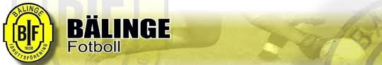
Spelschema UNT-cupen 2017

Lag Gul:

3/6 kl 08:50
Bälinge IF – Storvreta IK Arsenal
Skogsvallen 4

3/6 kl 12:20
Danmarks IF – Bälinge IF
Skogsvallen 4

3/6 kl 18:10
Bälinge IF – Alsike IF
Skogsvallen 2:1

4/6 kl 08:50
IK Fyris – Bälinge IF
Skogsvallen 4

4/6 kl 13:00
Bälinge IF – Storvreta IK United
Vretavallen 1:2

Lag Svart:

3/6 kl 11:30
Storvreta IK United – Bälinge IF
Vretavallen 1:1

3/6 kl 15:40
Bälinge IF – Hagby IK
Vretavallen 1:2

3/6 kl 18:10
Danmarks IF Vit – Bälinge IF
Vretavallen 1:1

4/6 kl 08:50
Sunnersta – Bälinge IF
Skogsvallen 2:2

4/6 kl 11:20
Danmarks IF Röd – Bälinge IF
Vretavallen 1:2

